GRÖMO Wasserfangkasten rund - konisch

GRÖMO

Eigenschaften

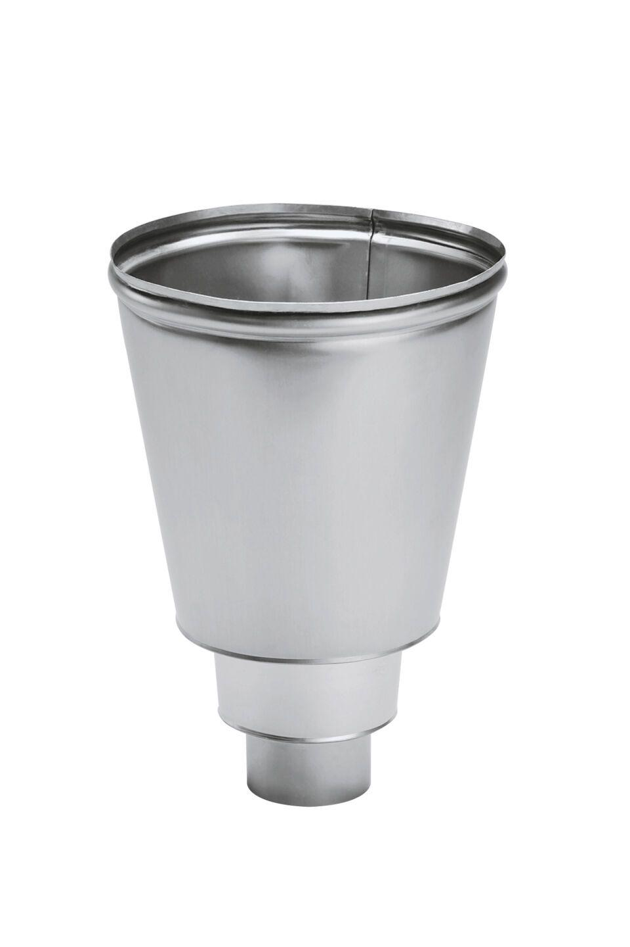

Farbton

kupfer, silber

Werkstoff

Kupfer, Zink

Höhe (mm)

300,00 - 370,00

Nennweite DN

80,00 - 100,00

Hinweis

Rinnenanbindung Nenngröße 200 - 400. Auf Anfrage auch mit Überlauf erhältlich